©2014 大阪府もずやん
令和４年度 第11回
大阪府東京事務所 メールマガジン

大阪府東京事務所メールマガジン読者のみなさま

2023年もあっという間に一か月が過ぎ、寒さ厳しい日々ですが、体調等お変わりないでしょうか。
今回は、カーボンニュートラル等に関するシンポジウムと、大阪の旬のフルーツについてお届けいたします。

★カーボンニュートラル・プラごみゼロ対策技術シンポジウム２０５０年持続可能な大阪の実現に向けた環境技術のイノベーション★
本シンポジウムでは、カーボンニュートラルやプラスチックごみゼロに向けた最新の国内外の動向や、事業者による技術開発の取組みなどを紹介します。
持続可能な社会の実現に向けて必要となる環境技術のイノベーションについて知っていただき、今後どのような準備を進めていけばよいか考える絶好の機会です。
ぜひご参加ください。
【日 時】令和５年２月20日（月） 13：30～16：30
【開催方法】オンライン開催（Zoomウェビナーを利用）
【定 員】300名（先着順）
【費 用】無料
【申 込】下記URLからお申し込みください。（締切：令和５年２月17日（火）17時）
https://gec-jp.zoom.us/webinar/register/WN_BoC0KI66QtK9evMMunAV6Q
【主 催】大阪府
【問 合 先】公益財団法人地球環境センター大阪本部
電話番号：06-6915-4126
メールアドレス：seeds2022@gec.jp
申込・詳細はこちら https://gec.jp/jp/post-3856/
★南河内の旬な味覚を味わおう！第４弾★
大阪府の南東部に位置し、二上山や大和葛城山、金剛山等、豊かな自然に囲まれた南河内地域は、フルーツの産地。１年を通して、おいしいフルーツが味わえます。
今回は、旬真っ盛りのいちごの紹介等です。

■南河内のいちご
南河内地域には、朝採れいちごの購入やいちご狩りのできる直売所、いちご農園が沢山あるのをご存じでしたか？
地域では、30件ほどの生産者さんが活動されており、生産されたいちごの中でも、重さが40グラム以上で糖度が15度以上の基準をクリアしたものは、ブランドいちご「ちはや姫」と呼ばれています。
完熟のいちごは、香り高く甘さも絶品！大阪にお越しの際は、ぜひ“南河内のいちご”をご賞味くださいね。
【関連HP】https://www.pref.osaka.lg.jp/ryutai/osaka_mon/osaka_ichigo.html#5
【Instagram】https://www.instagram.com/osk_minamikawachi_nm/
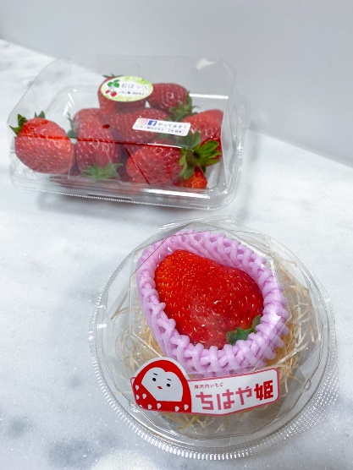

■南河内の山の様子
南河内の山々は、四季折々で表情が異なり、どの季節もおすすめですが、冬の山も雪景色が美しいですよ。
ダイヤモンドトレールのインスタグラムでは、山の様子等を、タイムリーに掲載していますので、ぜひご覧ください！（写真は、金剛山の様子）

【HP】https://www.pref.osaka.lg.jp/minamikawachinm/m_index/r_daitore.html
【Facebook】https://www.facebook.com/%E3%83%80%E3%82%A4%E3%83%A4%E3%83%A2%E3%83%B3%E3%83%89%E3%83%88%E3%83%AC%E3%83%BC%E3%83%AB-1554510541238624
【Instagram】https://www.instagram.com/diamondo_trail/
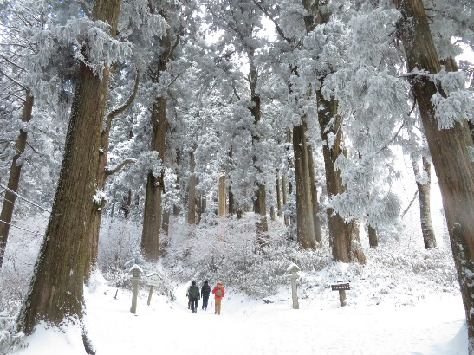
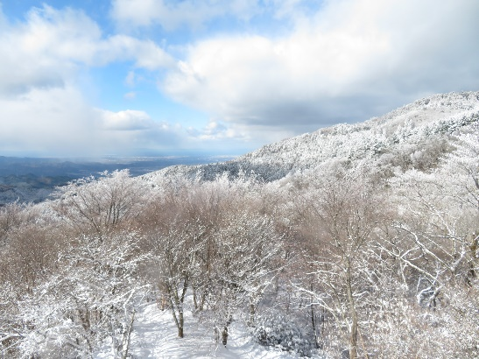

■お取り寄せ可能な大阪産（もん）の情報
下記のお取り寄せのサイトでは、お取り寄せ可能な大阪産（もん）の情報を掲載しておりますので、ぜひご活用ください。
また、現在、大阪府が実施している大阪来てな！キャンペーン「ポップアップフェスin大阪・梅田」では、JR大阪駅 時空（とき）の広場に巨大ガチャガチャ「サンクスガチャ」を設置しています。ガチャの景品の中には、南河内フルーツプラットフォームに参加している農家さんの素敵でおいしい加工品も含まれますよ！
ぜひ大阪へお越しいただき、「サンクスガチャ」にトライしてみてくださいね。詳しくは、下記のキャンペーンのサイトにてをご覧ください。

【お取り寄せ可能な大阪産（もん）HP】
https://www.pref.osaka.lg.jp/ryutai/osaka_mon/oosakamonotoriyose.html
【大阪来てな！キャンペーン 「ポップアップフェスin大阪・梅田」HP】（1/25～2/12）
https://osaka-kitena.jp/pop-up-fes/

☞参加農家のSNS等

・藤井農園【Instagram】https://www.instagram.com/fujii_nouen

・ロマンティック農園【Instagram】https://www.instagram.com/romanticnouen/

・ブルーベリー畑 まーるいかんぱにー【Instagram】https://www.instagram.com/blueberry_maruicompany/

・アグリアート【Instagram】https://www.instagram.com/aguriart/

・ちはや姫の里 ＊南河内農と緑の総合事務所SNS 令和4年12月22日投稿に掲載【Instagram】https://www.instagram.com/osk_minamikawachi_nm/

・（一般社団法人）南河内フルーツキッチン【Instagram】https://www.instagram.com/minamikawachi_fk/

・山頂マルシェ【Instagram】https://www.instagram.com/sancho_marche/?hl=ja

【発行元】
大阪府東京事務所
tokyojimusho@sbox.pref.osaka.lg.jp
〒102-0093
東京都千代田区平河町2丁目6-3 都道府県会館７F
TEL：03-5212-9118 FAX：03-5212-9119

